中劳田径队招新持续进行中！
欢迎热爱体育的你加入田径队大家庭！

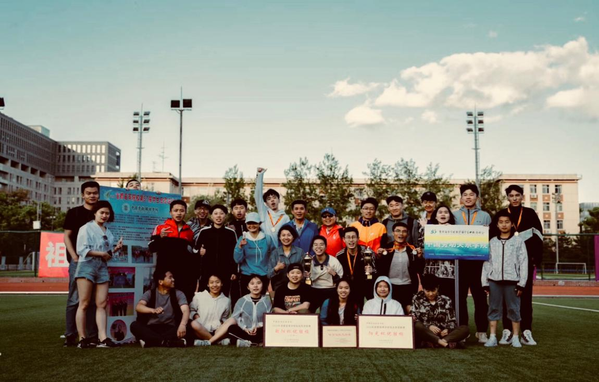
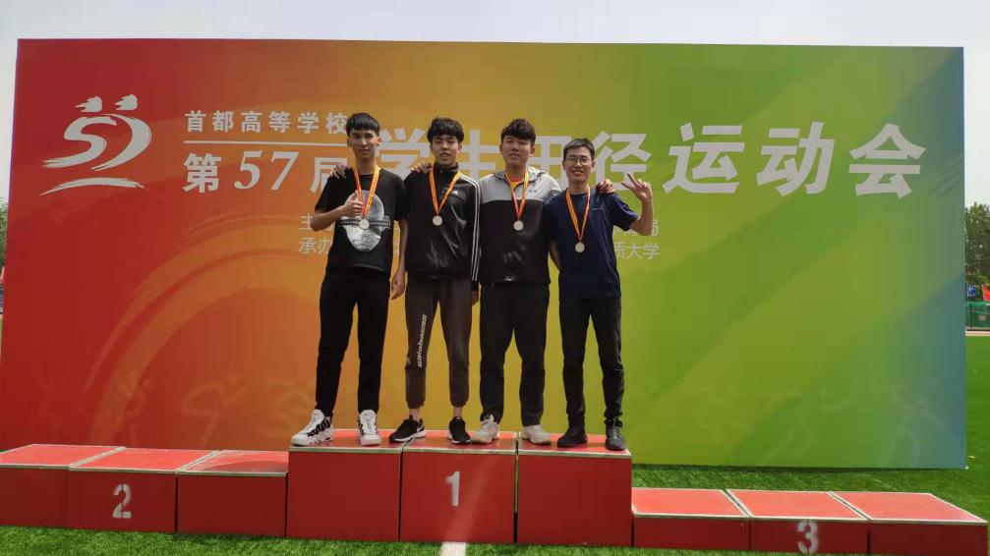
图：第57届大运会 男子4*100米亚军
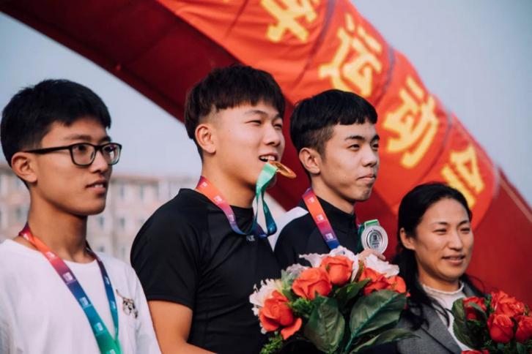

短跑、短跨类项目

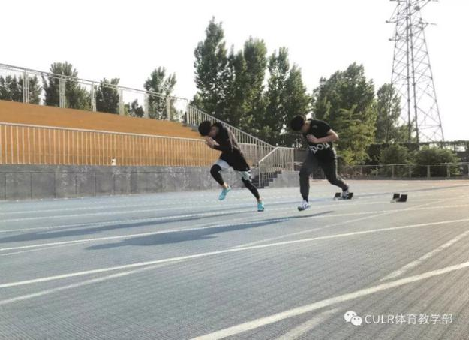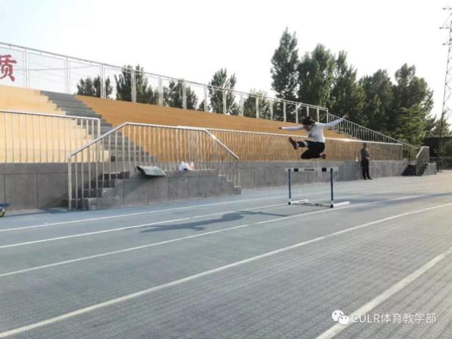
图：短跑队员安晋湣（左一）、丁肇伟（右一） 图：短跨队员余凯丽
中长跑类项目

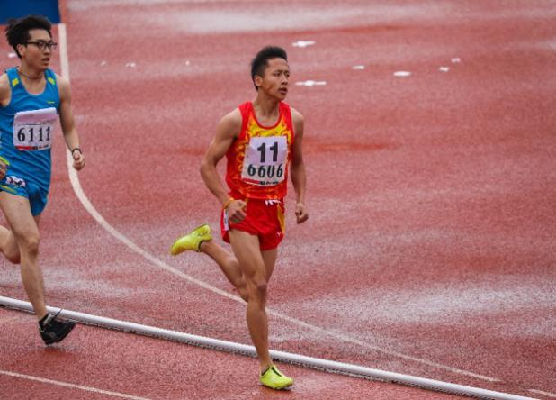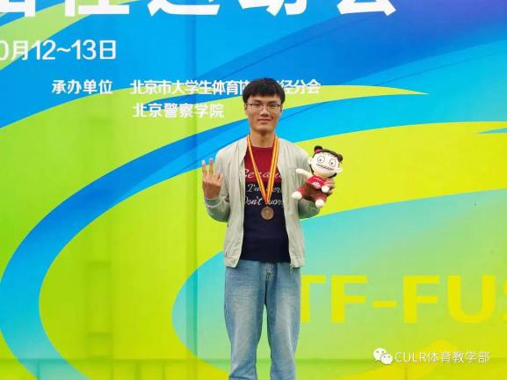
图：中长跑队员代雪钊、李科平

跳跃类项目

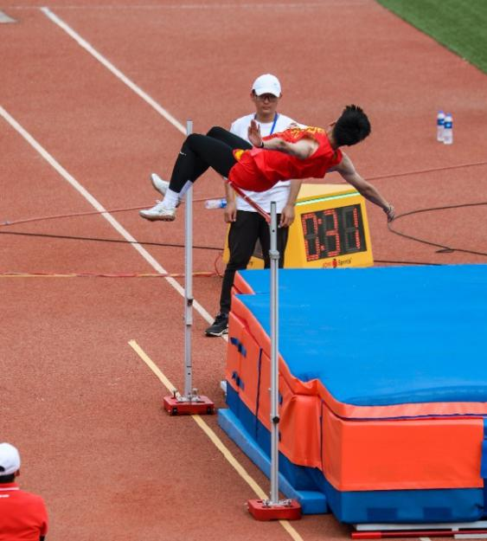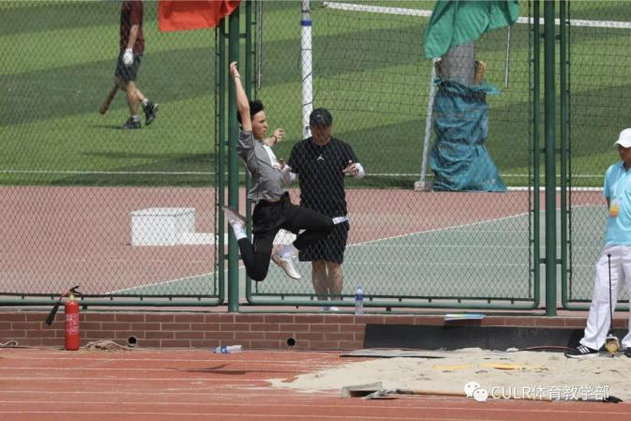
图：跳高、跳远队员辛世纪

投掷类项目

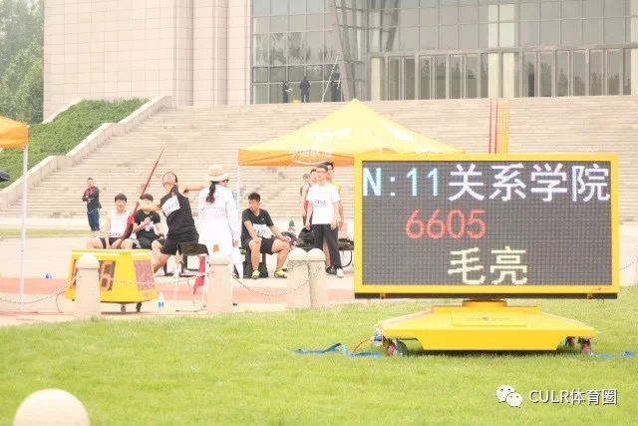

教练员介绍
⑴短跑、短跨教练员：
敬星磊老师
首都体育学院 田径方向
国家一级裁判员
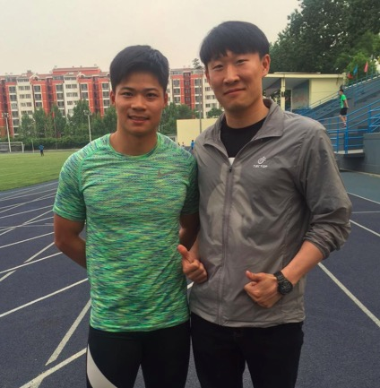

梁双波老师
成都体育学院 田径方向
国家一级裁判员
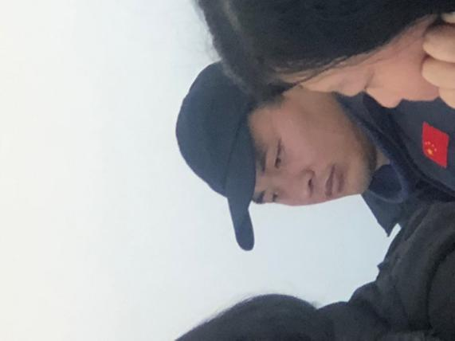

⑵中长跑教练员：
岳欣老师
首都体育学院 田径方向
国家一级裁判员
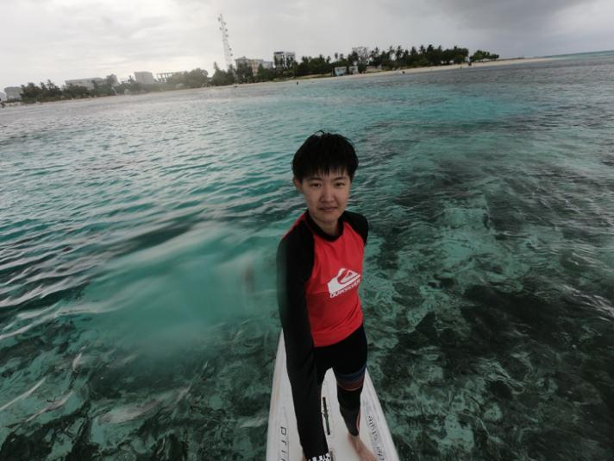

⑶长跑教练员：
孙凯老师
首都体育学院 田径方向
国际级裁判员
带领我校登山队 实现2011年-2018年八连冠
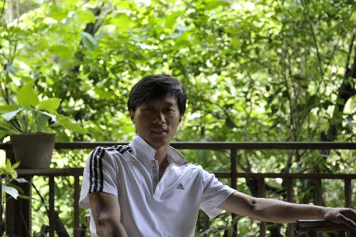

⑷铅球、标枪教练员
于秀玲老师
首都体育学院 田径方向
国家一级裁判员
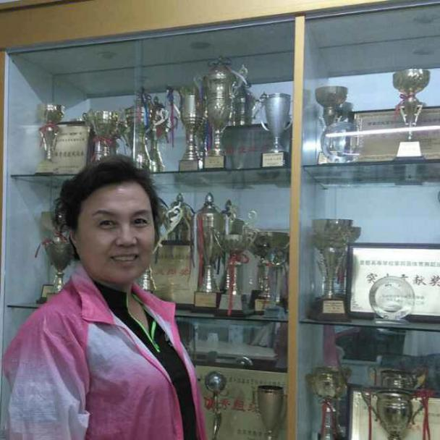

⑸跳高、跳远教练员
何伟老师
首都体育学院 田径方向
国家一级裁判员
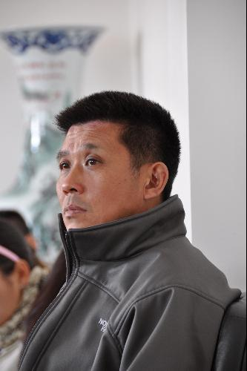

联系我们


联系人：丁肇炜 联系人：李科平
负责（短、跨、跳、投项目） 负责（长跑组、登山队项目）

